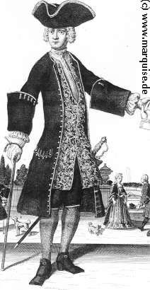
Historia
1700-talet

När du har arbetat med det här området är målet att du känner till:
- varför tiden mellan 1719-1772 kallas för frihetstiden
- hur befolkningen i Sverige utvecklades under 1700-talet
- vad den ökande läsförmågan innebar för Sverige
- några av 1700-talets vetenskapsmän och uppfinnare
- Gustav III:s liv, reformer och gärningar
- varför tiden mellan 1772-1809 kallas för Gustavianska tiden
- hur Sverige förlorade Finland
- några viktiga händelser i världen

Undervisning
- Föreläsningar och gemensam högläsning av faktatexter
- Övningar och enskilt arbete
- Se filmer

Bedömning
- Läxförhör, prov och eget arbete
- Bedömningen sker både muntligt och skriftligt

Viktiga begrepp: Hattar, mössor, riksrådet, Ostindiska kompaniet, tsar
franska revolutionen, slavhandel, vetenskap, koloni, skifte, fabriker,

